Slik går du frem for å bruke WebBoard.
Laget av Magnus Nohr for Høgskolen i Østfold - 2000

Innhold
Innlogging til WebBoard 1
Slik fungerer WebBoard. 2
Snakke med andre på konferansen (Chat) 3
Skriv inn innlegg 3

Innlogging til WebBoard

Skriv inn URL:
http://omega.hiof.no:8080/~Ditt_brukernavn

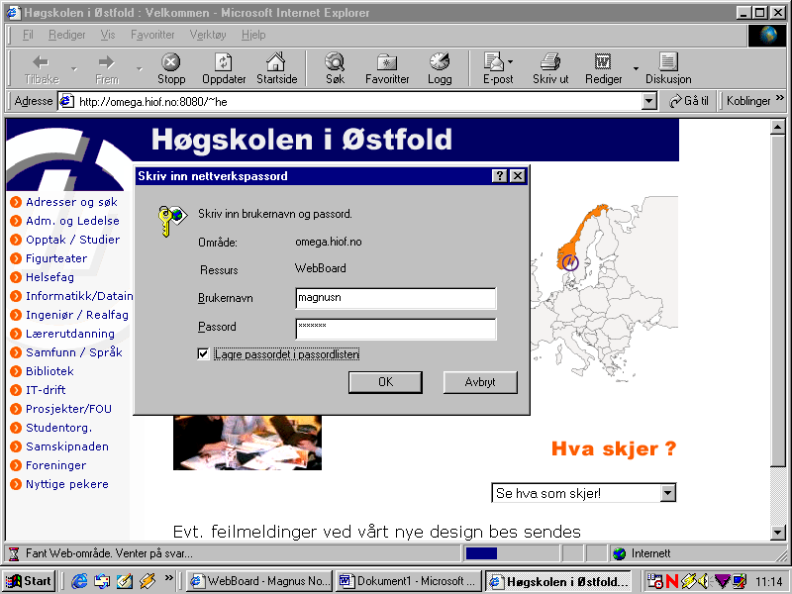
Brukernavn
Passord: Bokastaver Vises som stjerner
Klikk her viss du ønsker at passordet ditt skal bli lagret.
Klikk OK når du har fylt ut brukernavn og passord

Slik fungerer WebBoard.

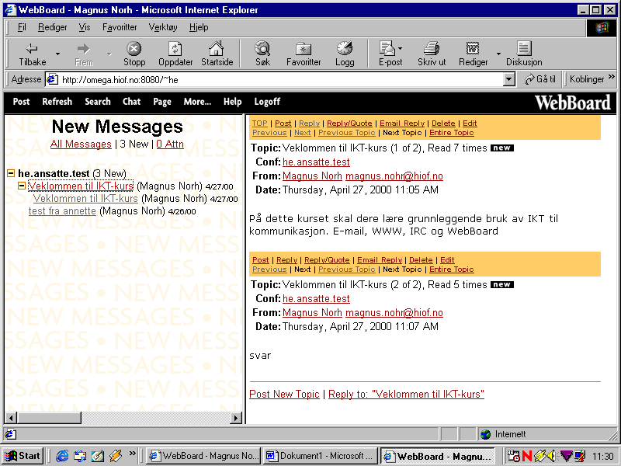
Lage nytt innlegg
Oppdater innleggsliste slik at eventuelle nye innlegg vises
Søk etter innlegg
Snakk med andre
Oversikt over hvem som er koblet til oppslagtavlen / konferanse
Navn på konferanse
Hovedinnlegg
Svar på innlegg
Send inn et nytt innlegg til oppslagtavlen/ konferansen
Sen et svar på innlegget som er aktivt.

Snakke med andre på konferansen (Chat)
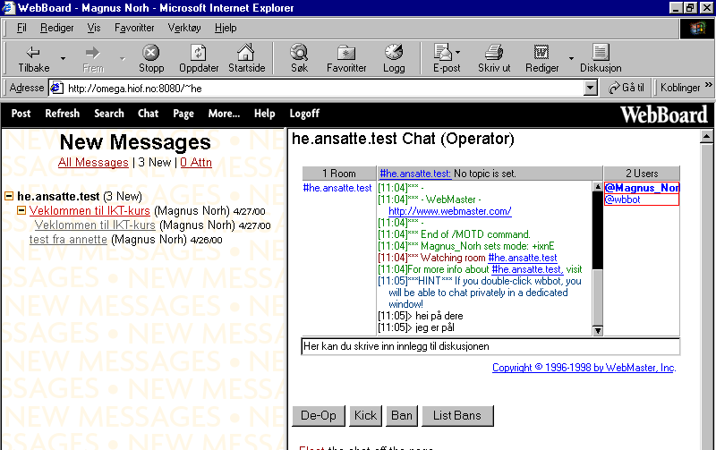
I dette vinduet kan du følge diskusjonen. Det er opp til deg om du vil bidra med innlegg
Skriv inn dine bidrag til den pågående diskusjon her.
De deltagere (Users) med @ foran navnet er Operatører, og de har mulighet til å kaste ut og bannlyse deltagere som forstyrrer diskusjonen

Skriv inn innlegg
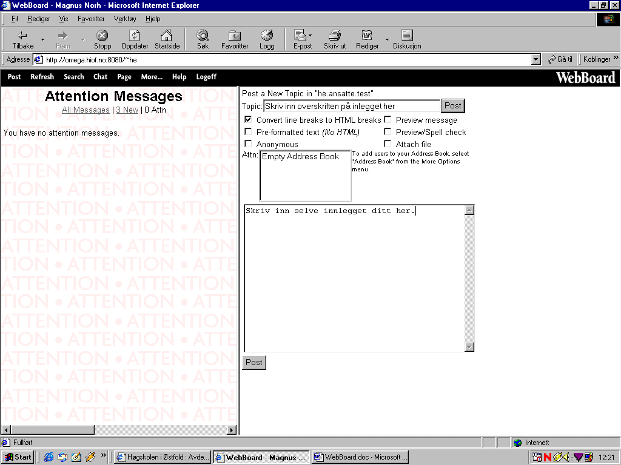
Skriv inn overskrift her
Skriv inn selve innlegget her.
Klikk her for å publisere innlegget
Klikk her viss du ønsker å sende en fil som vedlegg til innlegget ditt.
Filen kan være alt mulig: tekstfil, Bildefil, lydfil, osv.

